PR kelas 5 term 3 minggu 3-4 Kumpul hari Jumat, 10 Februari 2017
Nama: _________________________
Tugas 1: Bacalah teks di bawah ini.
Perkembangan (development) Alat Transportasi
Alat transportasi adalah kendaraan (vehicle) yang digunakan untuk mengangkut (to carry) penumpang (passanger) atau barang. Pada zaman dahulu orang sudah mengenal transportasi walaupun sederhana (simple) atau tradisional. Mereka menggunakan (to use) binatang sebagai transportasi sehari-hari.
Sejak mesin uap (steam engine) ditemukan (found) tahun 1765, berkembang (develop) pula kendaraan bermesin dengan cepat. Kendaraan tersebut telah memudahkan (to ease) orang pergi dari satu tempat ke tempat yang lain. Ada tiga jenis alat transportasi yaitu:
A.Transportasi Darat
Alat transportasi darat antara lain: sepeda, becak, delman, sepeda motor, bemo, bus, mobil, dan lain-lain.
B. Transportasi Air
Alat transportasi perairan antara lain: perahu dayung, perahu layar, kapal laut.
Alat transportasi air ini masih dipakai di daerah pulau Kalimantan yang terdapat banyak sungai.
C. Transportasi Udara
Pernahkah kalian melihat pesawat terbang lewat di lingkungan tempat tinggalmu? Pesawat terbang merupakan angkutan udara yang sangat penting. Alat transportasi udara banyak jenisnya, ada helikopter, pesawat terbang, dan jet.
Transportasi tradisional dan moderen
Orang-orang pada masa lalu (in the past) menggunakan alat transportasi yang tergolong sederhana. Sebelum ditemukan alat transportasi bermesin, mereka menggunakan kereta (cart), delman, kuda. Teknologi transportasi tersebut masih menggunakan tenaga binatang dan tenaga manusia. Ilmu (knowledge) dan kemampuan (the ability) manusia terus berkembang dan juga alat transportasi. Berbagai kendaraan bermesin dan perahu bermotor dibuat dan membantu manusia untuk pergi ke tempat yang sangat jauh.
Kelebihan dan Kelemahan Transportasi Modern
Ada beberapa kelebihan (the good side) dan kelemahan (the bad side) dengan adanya perkembangan teknolgi transportasi modern. Kelemahan alat transportasi pada masa lalu adalah sangat lambat. Namun alat transportasi masa lalu bebas (free) dari polusi. Sebaliknya, kelebihan alat transportasi modern adalah lebih cepat., tetapi menyebabkan banyak masalah antara lain : polusi udara, polusi suara, kemacetan dan kecelakaan (accident).
Sumber: http://dezyzm.blogspot.co.id/2009/12/materi-ips-kelas-4-sd.html

Jawab pertanyaan-pertanyaan di bawah ni.
- Bagaimana alat transportasi pada zaman dahulu?
- Alat transportasi zaman dulu paling banyak menggunakan tenaga apa?
- Kapan mesin uap ditemukan?
- Berikan 3 contoh alat transportasi darat.
- Berikan 2 contoh alat transportasi udara.
- Berikan 2 contoh alat transportasi air.
- Apa kelebihan alat transportasi tradisional?
- Apa kelemahan alat transportasi tradisional?
- Apa kelebihan alat transportasi moderen?
- Apa kelemahan alat transportasi moderen?

Tugas 2: Deskripsikan gambar alat-alat transportasi di bawah ini. Tulislah nama, digunakan di mana (darat, laut, udara), cepat atau lambat dan energi yang digunakan (bahan bakar, tenaga binatang, tenaga manusia, angin.)
Kata-kata baru:
- Kendaraan = vehicle - bahan bakar = fuel
- Darat = land - tenaga binatang = animal power
- laut = sea - tenaga manusia = human power
- udara = air - angin = wind
- cepat = fast - bensin = petrol
- lambat = slow

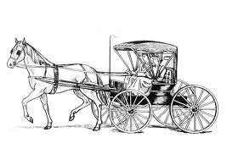
_____________________________________________________________
_____________________________________________________________
_____________________________________________________________
_____________________________________________________________
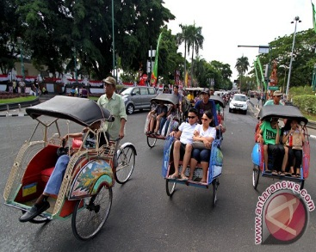

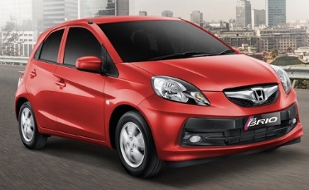

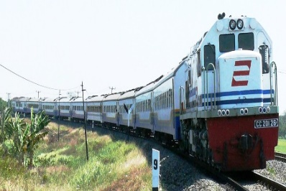

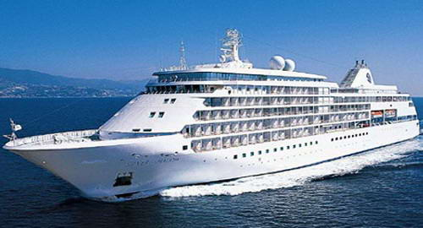
_____________________________________________________________
_____________________________________________________________
______________________________________________________________

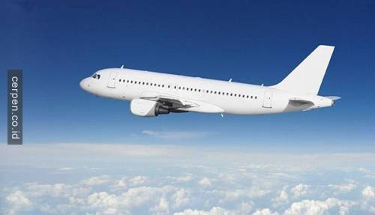
____________________________________________________________
____________________________________________________________
____________________________________________________________

Tugas 3: Pelajari penggunaan kata-kata menunjukkan keterangan waktu kejadian di bawah ini: akan, sedang, sudah/telah, belum
The verb in Indonesian does not indicate present, past or future. However, auxiliary verbs are widely used in Indonesian to express tenses. These verbs always come before the verbs.

- akan = will, would, shall, should
contoh: Saya akan pergi ke Jakarta minggu depan.
- sedang = is/are/was/were…ing
contoh: Dia sedang mendengarkan musik.
- sudah/telah = has/have/had/already
contoh: Ibu saya sudah memasak untuk makan malam.
- belum = has not/have not/had not/ not yet
contoh: Adik belum datang dari sekolah.
Tugas: Buatlah kalimatmu sendiri dengan kata (akan, sedang, sudah/telah, belum).
____________________________________________________________________________________________________________________________________________________________________________________________________________________________________________________________________________________________________________________________________________________________________________________________________________________________________________________________________________________________________________________________________________________________________________________________________________________________________________________________________________________________________________________________________________________________________________________________________________

